|  |  |  |
| --- | --- | --- |
| Лабораторная работа №1  «MongoDB» | Дата | 26.05.2024 |
| Группа | ИВТ-363 |
| ФИО | Дементьев .А. |
| Преподаватель | Тарасов П.С. |

Проект: интернет-магазин лекарств

Данные для заполнения БД были сгенерированы с помощью <https://www.mockaroo.com/.>

Данные для коллекции customers (покупатели):

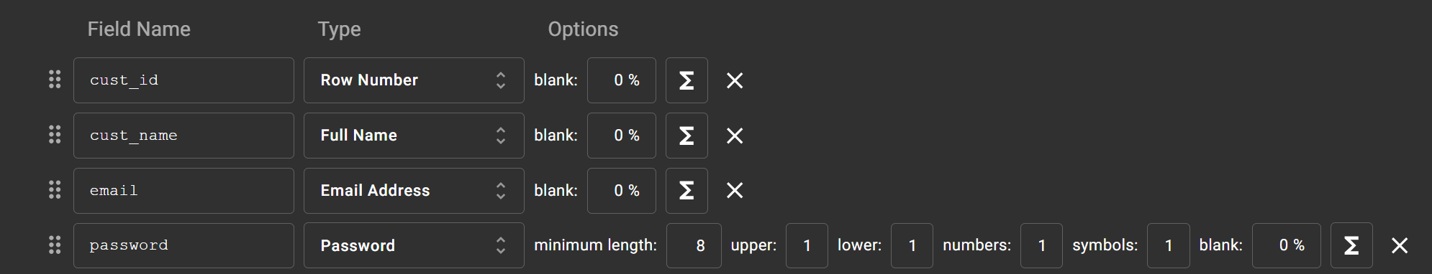

Данные для коллекции orders (заказы):

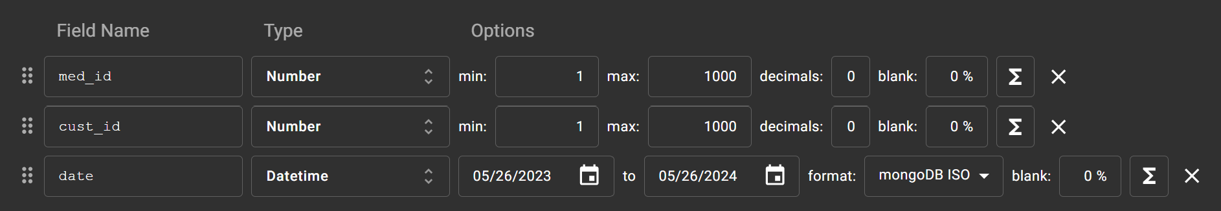

Данные для коллекции meds (лекарства):

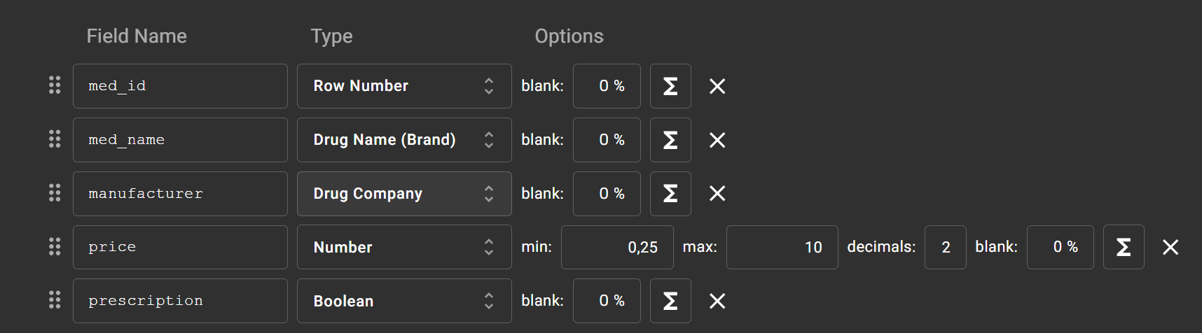

База данных:

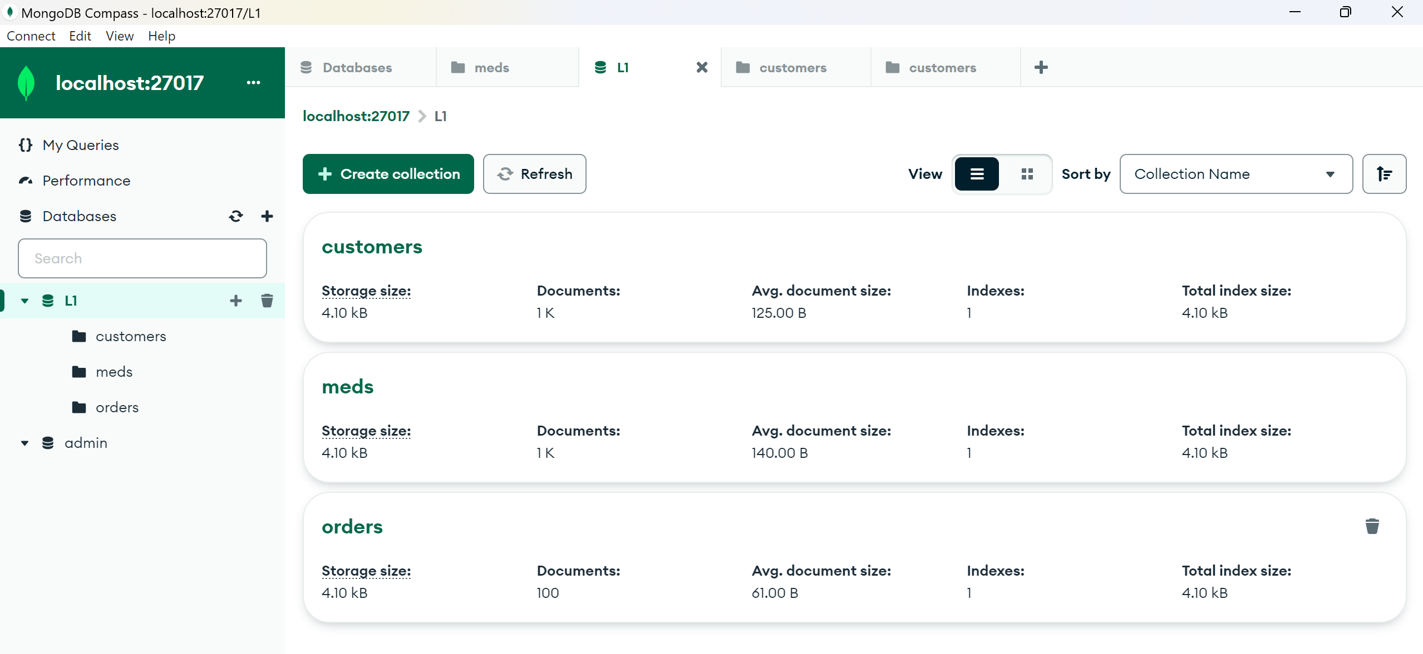

Записи в коллекции orders связывают коллекции meds и customers с помощью внешних ключей:

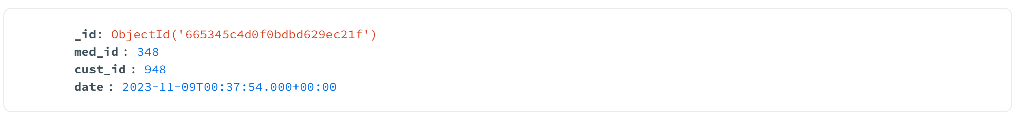

Индексация cust_id и med_id в коллекции orders позволит значительно ускорить операции поиска и фильтрации, делая работу с базой данных более эффективной:

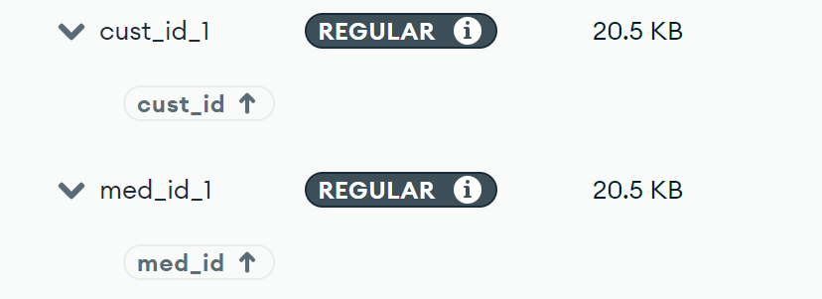

Подключение Swagger UI на локальном сервере:

